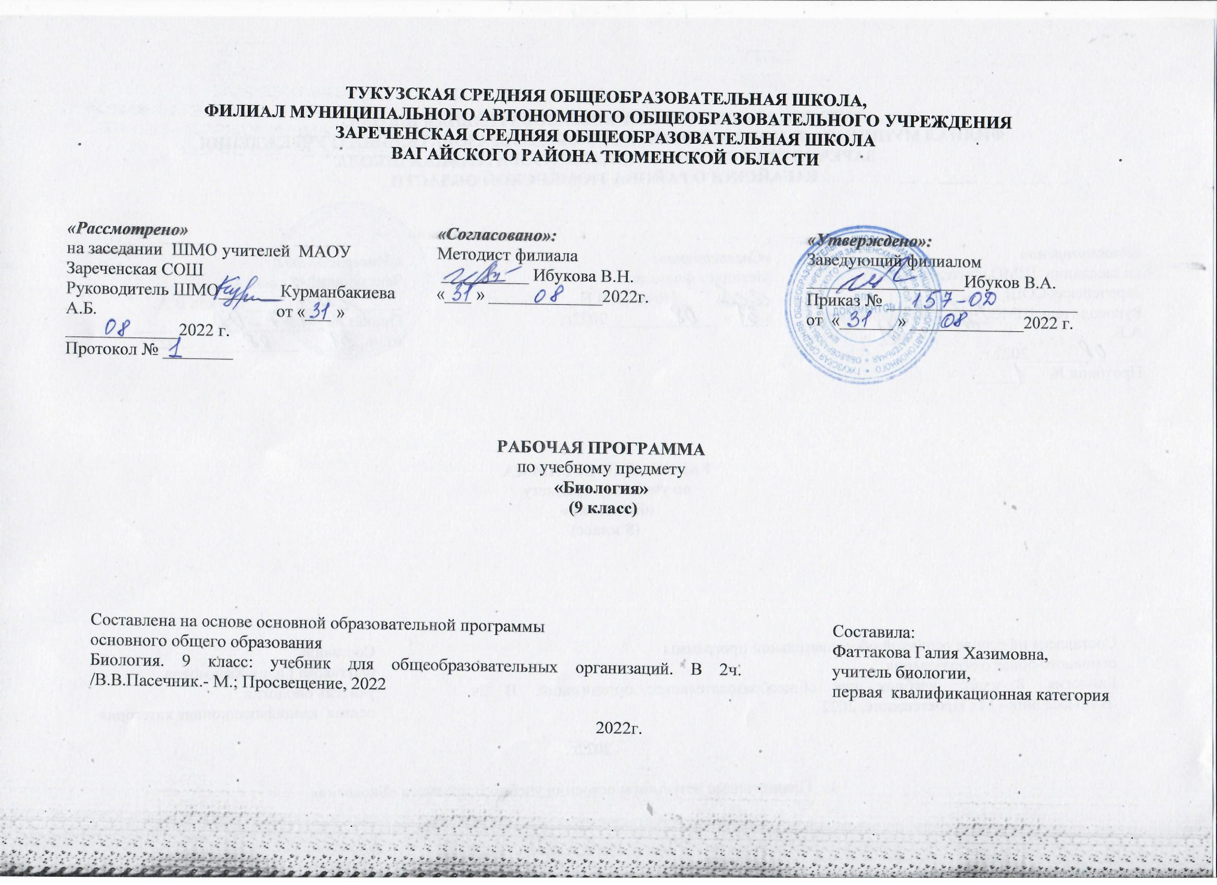
1. Планируемые результаты освоения учебного предмета «Биология».
Личностные результаты:
знание основных принципов и правил отношения к живой природе, основ здорового образа жизни и здоровьесберегающих технологий;
реализация установок здорового образа жизни;
сформированность познавательных интересов и мотивов, направленных на изучение живой природы, интеллектуальных умений (доказывать, строить рассуждения, анализировать, сравнивать, делать выводы и др.); эстетического отношения к живым объектам.
Метапредметными результатами освоения выпускниками основной школы программы по биологии являются:
овладение составляющими исследовательской и проектной деятельности, включая умения видеть проблему, ставить вопросы, выдвигать гипотезы, давать определения понятиям, классифицировать, наблюдать, проводить эксперименты, делать выводы и заключения, структурировать материал, объяснять, доказывать, защищать свои идеи;
умения работать с разными источниками биологической информации: находить биологическую информацию в различных источниках (тексте учебника, научно-популярной литературе, биологических словарях и справочниках), анализировать и оценивать информацию, преобразовывать информацию из одной формы в другую;
способность выбирать целевые и смысловые установки в своих действиях и поступках по отношению к живой природе, здоровью своему и окружающих;
умения адекватно использовать речевые средства для дискуссии и аргументации своей позиции, сравнивать разные точки зрения, аргументировать
свою точку зрения, отстаивать свою позицию.
Предметными результатами освоения выпускниками основной школы программы по биологии являются:
выделение существенных признаков биологических объектов (отличительных признаков живых организмов; клеток и организмов растений, животных, грибов и бактерий; организма человека; видов, экосистем; биосферы) и процессов (обмен веществ и превращения энергии, питание, дыхание, выделение, транспорт веществ, рост, развитие, размножение, регуляция жизнедеятельности организма; круговорот веществ и превращения энергии в экосистемах);
классификация — определение принадлежности биологических объектов к определенной систематической группе;
объяснение роли биологии в практической деятельности людей значения биологического разнообразия для сохранения биосферы; механизмов наследственности и изменчивости, проявления наследственных заболеваний у человека, видообразования и приспособленности;
различение на таблицах частей и органоидов клетки
сравнение биологических объектов и процессов, умение делать выводы и умозаключения на основе сравнения;
выявление изменчивости организмов; приспособлений организмов к среде обитания; типов взаимодействия разных видов в экосистеме; взаимосвязей между особенностями строения клеток, тканей, органов, систем органо

2. Содержание учебного предмета
- Введение 2 часа.

Место курса «Общая биология» в системе естественнонаучных дисциплин, а также в биологических науках. Цели и задачи курса. Значение предмета для понимания единства всего живого, взаимосвязи всех частей биосферы Земли.
- Эволюционное учение 8 часов. Единство химического состава живой материи; основные группы химических элементов и молекул, образующие живое вещество биосферы. Клеточное строение организмов, населяющих Землю. Обмен веществ и саморегуляция в биологических системах. Самовоспроизведение; наследственность и изменчивость как основа существования живой материи. Рост и развитие. Раздражимость; формы избирательной реакции организмов на внешние воздействия. Ритмичность процессов жизнедеятельности; биологические ритмы и их значение. Дискретность живого вещества и взаимоотношение части и целого в биосистемах. Энергозависимость живых организмов; формы потребления энергии. Развитие биологии в додарвиновский период. Господство в науке представлений об «изначальной целесообразности» и неизменности живой природы. Предпосылки возникновения учения Ч. Дарвина: достижения в области естественных наук, экспедиционный материал Ч. Дарвина. Учение Ч. Дарвина об искусственном отборе. Учение Ч. Дарвина о естественном отборе. Вид — элементарная эволюционная единица. Всеобщая индивидуальная изменчивость и избыточная численность потомства. Борьба за существование и естественный отбор.
Вид как генетически изолированная система; репродуктивная изоляция и ее механизмы. Популяционная структура вида; экологические и генетические характеристики популяций. Популяция — элементарная эволюционная единица. Пути и скорость видообразования; географическое и экологическое видообразование. Главные направления эволюционного процесса. Биологический прогресс и биологический регресс. Органический мир как результат эволюции. Возникновение и развитие жизни на Земле. Химический, предбиологический (теория академика А. И. Опарина), биологический и социальный этапы развития живой материи. Филогенетические связи в живой природе; естественная классификация живых организмов. Происхождение человека. Место человека в живой природе. Систематическое положение вида Homosapiens в системе животного мира. Признаки и свойства человека, позволяющие отнести его к различным систематическим группам царства животных. Стадии эволюции человека: древнейший человек, древний человек, первые современные люди.

- Основы цитологии -10часов.
Элементный состав клетки. Распространенность элементов, их вклад в образование живой материи и объектов неживой природы. Макроэлементы, микроэлементы; их вклад в образование неорганических и органических молекул живого вещества. Неорганические молекулы живого вещества: вода; химические свойства и биологическая роль. Соли неорганических кислот, их вклад в обеспечение процессов жизнедеятельности и поддержание гомеостаза. Роль катионов и анионов в обеспечении процессов жизнедеятельности. Осмос и осмотическое давление; осмотическое поступление молекул в клетку. Обмен веществ и превращение энергии в клетке. Транспорт веществ через клеточную мембрану. Пино – и фагоцитоз. Внутриклеточное пищеварение и накопление энергии; расщепление глюкозы. Биосинтез белков, жиров и углеводов в клетке. Прокариотические клетки; форма и размеры. Строение цитоплазмы бактериальной клетки; организация метаболизма у прокариот. Генетический аппарат бактерий. Спорообразование. Размножение. Место и роль прокариот в биоценозах. Эукариотическая клетка. Цитоплазма эукариотической клетки. Органеллы цитоплазмы, их структура и функции. Цитоскелет. Включения, значение и роль в метаболизме клеток. Клеточное ядро — центр управления жизнедеятельностью клетки. Структуры клеточного ядра. Особенности строения растительной клетки. Деление клеток. Клетки в многоклеточном организме. Понятие о дифференцировке клеток многоклеточного организма. Митотический цикл: интерфаза, редупликация ДНК; митоз, фазы митотического деления и преобразования хромосом; биологический смысл и значение митоза (бесполое размножение, рост, восполнение клеточных потерь в физиологических и патологических условиях).

- Размножение и индивидуальное развитие организмов- 5 часов.
Сущность и формы размножения организмов. Бесполое размножение растений и животных. Половое размножение животных и растений; образование половых клеток, осеменение и оплодотворение. Биологическое значение полового размножения. Эмбриональный период развития. Основные закономерности дробления; образование однослойного зародыша — бластулы. Гаструляция; закономерности образования двуслойного зародыша — гаструлы. Первичный органогенез и дальнейшая дифференцировка тканей, органов и систем. Постэмбриональный период развития. Формы постэмбрионального периода развития. Непрямое развитие; полный и неполный метаморфоз. Биологический смысл развития с метаморфозом. Прямое развитие. Старение.

- Наследственность и изменчивость организмов -20 часов.
Открытие Г. Менделем закономерностей наследования признаков. Гибридологический метод изучения наследственности. Генетическое определение пола. Генотип как целостная система. Взаимодействие аллельных и неаллельных генов в определении признаков. Основные формы изменчивости. Генотипическая изменчивость. Мутации. Значение мутаций для практики сельского хозяйства и биотехнологии. Комбинативная изменчивость. Эволюционное значение комбинативной изменчивости.Фенотипическая, или модификационная, изменчивость. Роль условий внешней среды в развитии и проявлении признаков и свойств. Селекция. Центры происхождения и многообразия культурных растений. Сорт, порода, штамм. Методы селекции растений и животных. Достижения и основные направления современной селекции. Значение селекции для развития сельскохозяйственного производства, медицинской, микробиологической и других отраслей промышленности.

Взаимоотношения организмов и среды- 5часов.
Биосфера — живая оболочка планеты. Структура биосферы. Компоненты биосферы: живое вещество, видовой состав, разнообразие и вклад в биомассу; биокосное и косное вещество биосферы (Б. И. Вернадский). Круговорот веществ в природе. Естественные сообщества живых организмов. Биогеоценозы. Компоненты биогеоценозов: продуценты, консументы, редуценты. Биоценозы: видовое разнообразие, плотность популяций, биомасса. Абиотические факторы среды. Роль температуры, освещенности, влажности и других факторов в жизнедеятельности сообществ. Интенсивность действия фактора среды; ограничивающий фактор. Взаимодействие факторов среды, пределы выносливости. Биотические факторы среды. Цепи и сети питания. Экологические пирамиды: чисел, биомассы, энергии. Смена биоценозов. Причины смены биоценозов; формирование новых сообществ. Формы взаимоотношений между организмами. Природные ресурсы и их использование. Антропогенные факторы воздействия на биоценозы (роль человека в природе); последствия хозяйственной деятельности человека. Проблемы рационального природопользования, охраны природы: защита от загрязнений, сохранение эталонов и памятников природы, обеспечение природными ресурсами населения планеты. Экскурсия: «Сезонные изменения в живой природе (на примере местных биогеоценозов)

3. Тематическое планирование с учётом рабочей программы воспитания с указанием количества часов, отводимых на освоение каждой темы.

Тема | Количество часов | Дата
 |  | План | факт
Биология в системе наук. | 2
Биология как наука.(РПВ) Урок – беседа о биологии как комплексной науке. | 1
Методы биологических исследований. Значение биологии. | 1
Основы цитологии науки о клетке. | 10
Цитология – наука о клетке. | 1
Клеточная теория. | 1
Химический состав клетки. | 1
Строение клетки. | 1
Особенности клеточного строения организма. Вирусы. | 1
Лабораторная работа. Строение эукариотических клеток и прокариотических. | 1
Обмен веществ и превращение энергии. | 1
Фотосинтез. | 1
Биосинтез белков. Генетические код. | 1
Регуляция процессов жизнедеятельности клетки. | 1
Размножение и индивидуальное развитие организмов. | 5
Формы размножения организмов. Бесполое размножение. Митоз. | 1
Половое размножение. Мейоз. | 1
Индивидуальное развитие организмов. Онтогенез. | 1
Постэмбриональный период развития. | 1
Влияние факторов внешней среды на организм. | 1
Основы генетики. | 10
Генетика как отрасль биологической науки. | 1
Методы наследования наследственности. Фенотип. Генотип. | 1
Закономерности наследования. | 1
Решение генетических задач.(РПВ) Урок – практическая работа «Решение генетических задач». | 1
Хромосомная теория наследственности. | 1
Генетика пола. | 1
Основные формы изменчивости организмов. Генотипическая изменчивость | 1
Комбинативная изменчивость. | 1
Фенотипическая изменчивость. Урок – практическая работа « Изучение фенотипической изменчивости». | 1
Изучение модификационной изменчивости. Построение вариационной кривой . Урок – лабораторная работа «Изучение модификационной изменчивости. Построение вариационной кривой». | 1
Генетика человека. | 2
Методы изучения наследственности человека. Урок – практическая работа « Методы изучения наследственности человека». | 1
Генотип и здоровье человека. Медико - генетическое консультирование. | 1
Основы селекции и биотехнологии. | 3
Основы селекции. Методы селекции. | 1
Достижения мировой и отечественной селекции. | 1
Биотехнологии. | 1
Эволюционное учение. | 8
Учение об эволюции органического мира. | 1
Вид. Критерии вида. | 1
Популяционная структура вида. | 1
Видообразование. | 1
Борьба за существование. | 1
Естественный отбор. | 1
Адаптация как результат естественного отбора. Урок – лабораторная работа «Адаптация как результат естественного отбора». | 1
Современные проблемы эволюции. | 1
Возникновение и развитие жизни на Земле. | 5
Взгляды, гипотезы, теории о происхождении жизни. | 1
Органический мир как результат эволюции. | 1
История развития органического мира. | 1
Происхождение человека. | 1
Происхождение и развитие жизни на Земле. | 1
Взаимосвязь организмов и окружающей среды. | 20
Экология – как наука. | 1
«Изучение приспособленности организмов к среде обитания». Урок – лабораторная работа «Изучение приспособленности организмов к среде обитания». | 1
Влияние экологических факторов. | 1
« Строение растений в связи с условиями жизни». Урок – лабораторная работа« Строение растений в связи с условиями жизни» | 1
Экологическая ниша. | 1
«Описание экологической ниши организмов». Урок – лабораторная работа «Описание экологической ниши организмов». | 1
Структура популяции. | 1
Типы взаимодействий популяций разных видов. | 1
Экосистемная организация живой природы. | 1
Классификация экосистем. | 1
Структура экосистем. | 1
Трофические связи. | 1
Поток энергии и пищевые цепи. | 1
Круговорот веществ. | 1
Искусственные экосистемы. | 1
«Выделение пищевых цепей в искусственной экосистеме» .Урок – лабораторная работа «Выделение пищевых цепей в искусственной экосистеме». | 1
Экскурсия «Сезонные изменения в живой природе» (РПВ)Урок-экскурсия «Сезонные изменения в живой природе». | 1
Отчет об экскурсии. | 1
Учения Вернадского о биосфере. | 1
Экологические проблемы современности. | 1
Подготовка к защите экологических проектов. | 1
Защита экологических проектов.(РПВ) урок-защита экологических проектов по индивидуальным темам, выбранным учащимися. | 1
Обобщение и повторение изученного материала за курс 9 класса. | 1
Итого: | 68 .

